# The Binding Of Briatte

Projet C, 3IBC

**Présenté par**

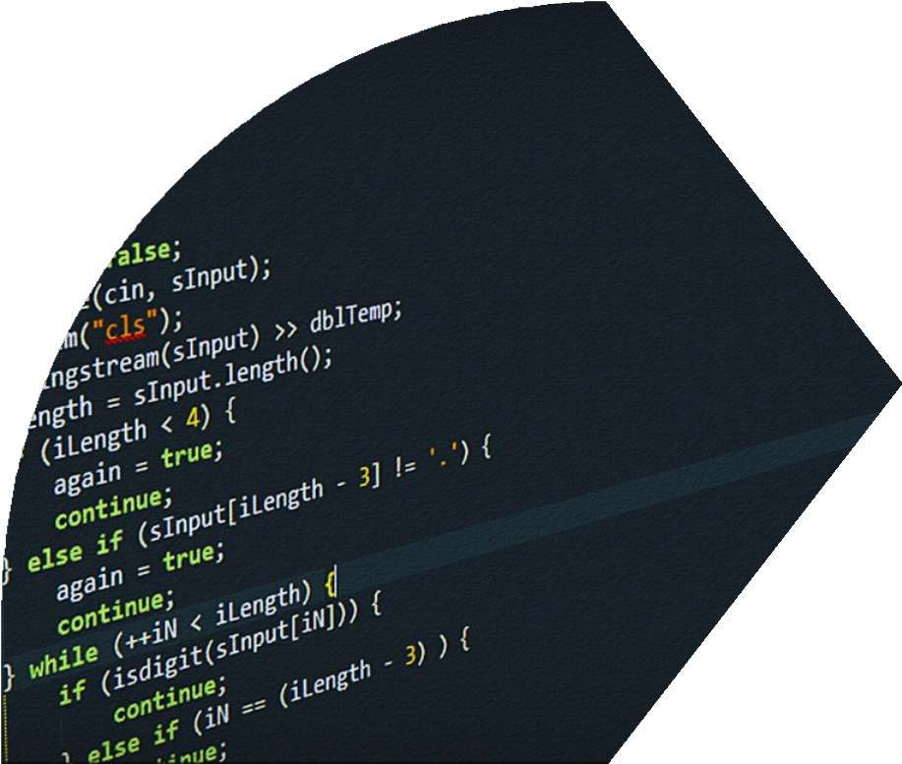

Arthur Polit

Hanane Temal

# Sommaire



1. – Présentation du projet
2. – Analyse de l’application
3. – Bilan